男女共同参画“川柳”応募用紙
テーマ | ・男女共同参画 ・家族  ・新しい生活様式 ・防災  どれか１つのテーマに〇をつけてください。
川柳
（５・７・５）
ペンネーム
住所 | 〒
電話番号
お名前
応募された作品はさくら市男女共同参画情報紙“らいくゆう～”や、市ホームページ等に載していく予定です。最優秀作品にはさくら市男女共同参画推進委員長からの表彰があります。
※掲載するのは川柳とペンネームのみで、個人情報は掲載しません。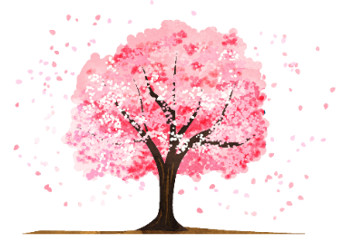
【提出先・問合先】〒３２９－１３１１
さくら市氏家１８５７番地
さくら市男女共同参画推進委員事務局
（総合政策課内）
☎０２８－６１６－３５５７
FAX０２８－６１５－７９７３

